使用过程

软件的安装与使用
本软件以压缩包形式分发，压缩包名称为GraphToImage.rar
使用解压缩软件，或windows自带解压缩按钮解压即可使用。
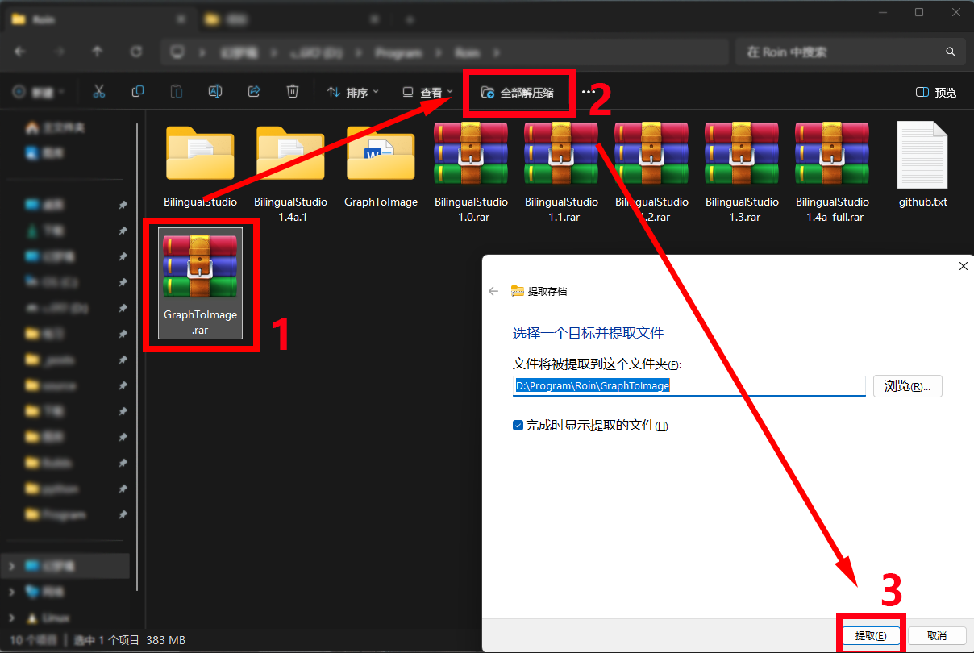
进入解压目录，运行GraphToImage.exe即可启动软件
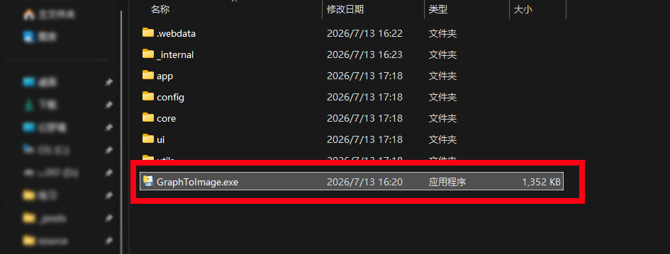

软件的操作流程
软件需连接网络使用。第一次打开时，会进入平台登录界面。需注意，由于平台原因，基本每24小时需重新登录一次

扫码登录后，进入到题目界面，点击右上方“解析”按钮，进入工作台。注意，有时题目为打回后释放题目，此时必须先点击修改进入可修改模式再点解析。
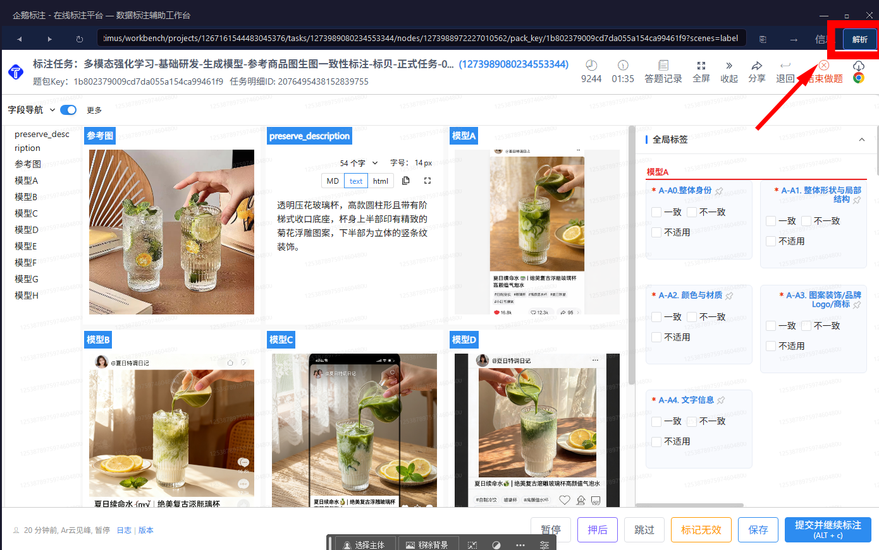
进入到如下工作台界面
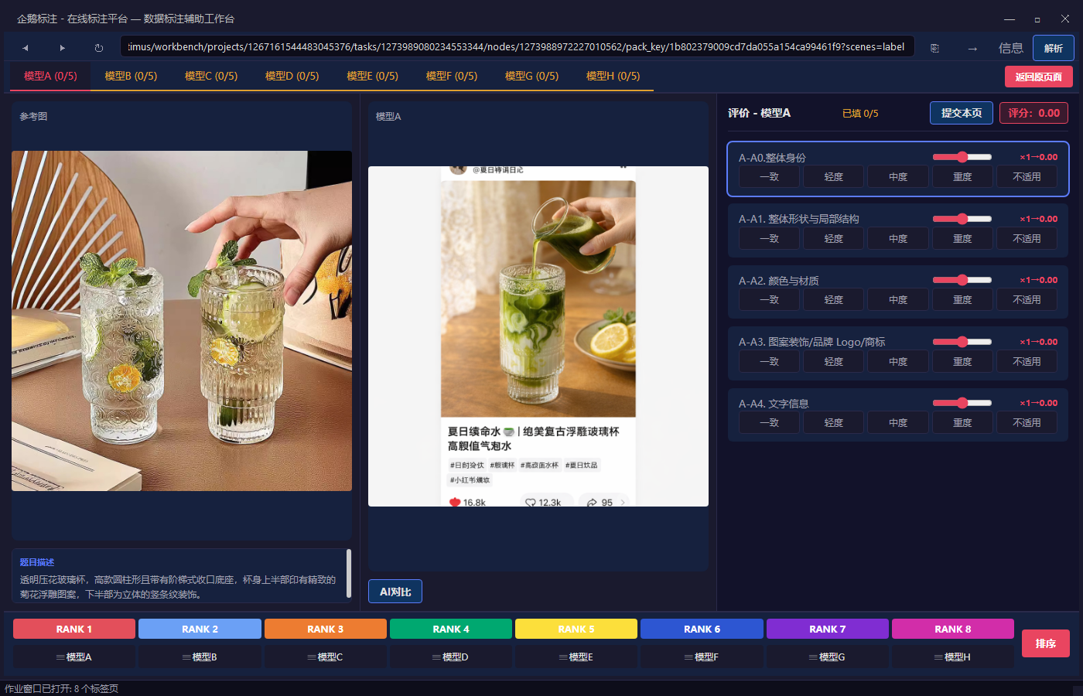
下面依次介绍功能：
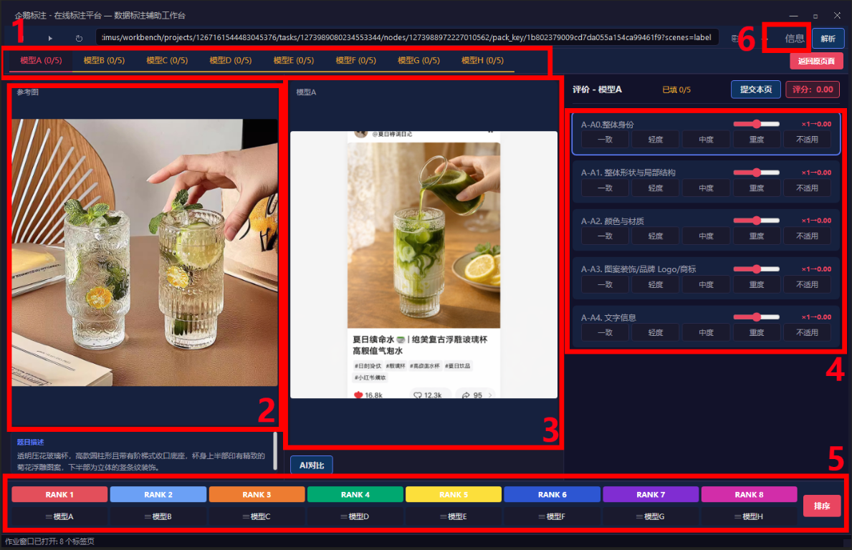
- 标签栏。模型图被自动编组，点击标签即可切换分组。当前选中项有突出显示。此外，当前项目有未完成的条目时，也会在右侧以数字形式显示。条目全部完成后改为对勾。
- 参考图。点击图片可以在窗口中展示。窗口右上方为关闭按钮，同时拖拽最上方可以移动窗口。使用鼠标滚轮可以缩放图片，放大后拖拽图片可以移动图片位置。
- 模型图。显示当前分组对应的模型图，点击可以在窗口中展示。
- 评价区域。每个分组有5个条目，每个条目点击即可完成修改，见下图：
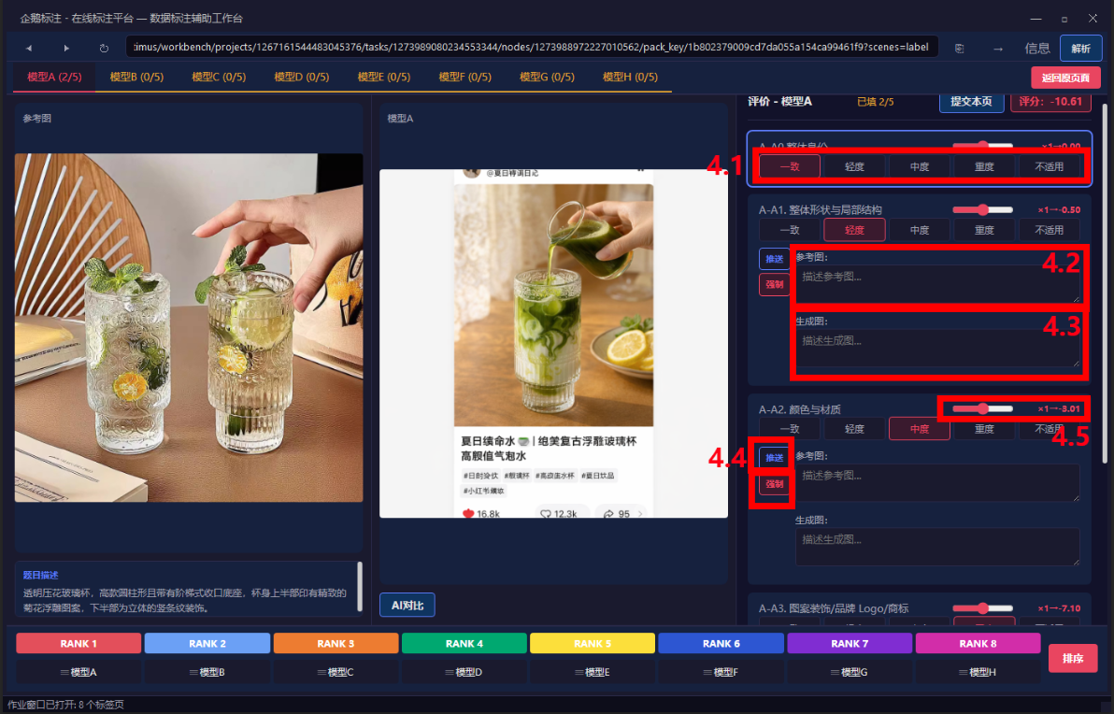
  - 点击轻/中/重度标签时，将会出现文本输入框，此时可以在按照参考图、生成图对应输入框中输入描述。
点击“不适用”时，将一键把本题所有标签的对应条目记为不适用
  - 参考图的描述输入框
  - 模型图的描述输入框
  - 分为“推送”和“强制”按钮。
点击推送按钮时，会把已经输入的参考图描述文字，复制到所有其他标签中，但不会影响其他标签已经填写的内容。
点击强制按钮时，不论其他标签对应的位置是否已填写，都会一概被改写为当前的文字。
推送和强制按钮只影响参考图文字，不影响模型图文字
  - 评价优先度调整。大致可以认为，滑块向左滑动，则这一维度变得不重要，向右滑动则变得重要。这是为了便于排序时做出区分度而设置的功能。滑动时会同步影响所有分组的对应条目。
在评价区域的所有修改都会同步到网页中，且会自动整理好格式，无需再复制粘贴。评价区域的内容在切换标签时会自动写入，但也应该注意时常点击右上方“提交本页”按钮以确保提交
- 排序区域。点击右侧排序按钮，将自动根据先前做出的评价进行排序，并写入网页。若在网页上已经点击了排序的“确认”按钮，应先点击“修改”变为可排序状态后，再使用该功能。
可以切换按总分排序，还是按照错误数量优先进行排序。
排序的计分规则：是计分制。对于每个模型图，每个“轻度”不一致初始计-100分，“中度”计-301分，“重度”计-710分。分数越高排名越高。此外，还可以通过控制4.5提到的优先级滑块，赋予该条目从“×10”到“×0.1”不等的权重系数，以实现对某一维度重要性的把控。
可以通过信息按钮进行调整，而实现对计分的改变
- 信息按钮。点击后打开信息窗口。在窗口中可以进行设置。如下：
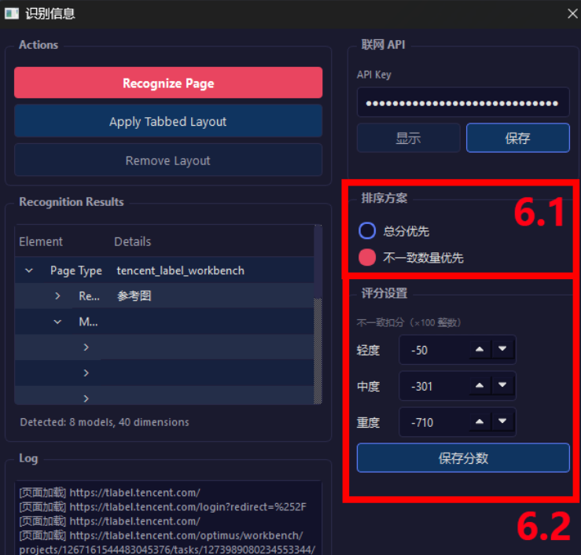
  - 改变排序的优先级。一般应该选择第二项。此时，不一致维度少的会被排在前面，一样多时再以总分区别
  - 改变计分的分值。一般可以不做改变。
页面左侧为测试用信息。右上方有API输入栏。如果持有“智谱大模型”的API密钥，可以输入，此时即可调用大模型来进行图片对比。不输入也不影响做题，但AI对比将不可用。
题目完成后，点击“返回原页面”或“解析”按钮，返回原网页。信息应当已被自动填写完毕。此时应先点击排序栏目的确定按钮，再点击提交，进行下一题的操作。

